Ministerstwo Funduszy i Polityki Regionalnej, we współpracy z Agencją Rozwoju Regionalnego MARR S.A. i Agencją Rozwoju Przemysłu S.A. Oddział w Mielcu, zapraszają przedsiębiorców na spotkanie konsultacyjne poświęcone możliwościom wsparcia rozwoju działalności gospodarczej.
W programie wydarzenia przewidziano m.in. prezentację instrumentów finansowania projektów badawczo-rozwojowych (B+R), grantów wspierających ekspansję zagraniczną oraz transformację cyfrową przedsiębiorstw. Szczegółowo omówiony zostanie również zakres wsparcia oferowanego w ramach programu Fundusze Europejskie dla Nowoczesnej Gospodarki (FENG).
W spotkaniu udział wezmą eksperci reprezentujący Ministerstwo Funduszy i Polityki Regionalnej, Polską Agencję Rozwoju Przedsiębiorczości, Narodowe Centrum Badań i Rozwoju oraz Polską Agencję Inwestycji i Handlu.
Spotkanie odbędzie się 21 kwietnia 2026 r. o godz. 12:00 w Inkubatorze Nowych Technologii IN-TECH 1 w Mielcu. (ul. Wojska Polskiego 9)



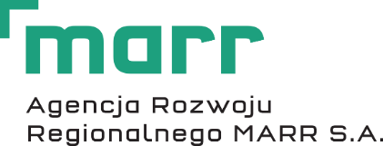
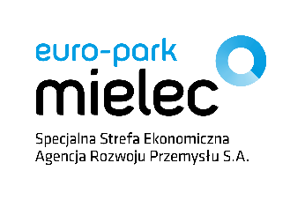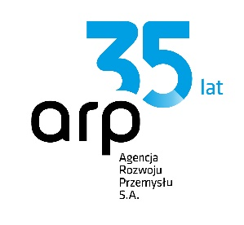

Agenda spotkania

Miejsce: Mielec, Inkubator Nowych Technologii IN-TECH 1
Data: 21 kwietnia 2026 r.
Godzina: 12:00

12:00 – 12:10
Otwarcie spotkania
12:10 – 12:25
Prezentacja Ministerstwa Funduszy i Polityki Regionalnej: Pan Grzegorz Orawiec, Dyrektor Departamentu Programów Wsparcia Innowacji i Rozwoju
12:25 – 14:00
Dostępność instrumentów wsparcia w ramach programu Fundusze Europejskie dla Nowoczesnej Gospodarki:
- Ścieżka SMART
- Fundusz Wsparcia Technologii Krytycznych
- Zmiany, wyzwania oraz praktyczne aspekty aplikowania do Polskiej Agencji Rozwoju Przedsiębiorczości i Narodowego Centrum Badań i Rozwoju
Przedstawiciele PARP: Krzysztof Gulda - Prezes PARP, Marzena Polak- kierownik sekcji ds. STEP i nowych instrumentów Departamentu Inicjatyw Strategicznych , Tomasz Modzelewski - Dyrektor Departamentu Wdrożeń Innowacji w Przedsiębiorstwach
Przedstawiciele NCBR: Pani Bożena Lublińska – Kasprzak, Zastępczyni Dyrektora NCBR
14:00 – 14:20
Przerwa kawowa
14:20 – 15:30
Granty na ekspansję oraz transformację cyfrową:
- oferta Agencji Rozwoju Przemysłu S.A. - Dig. IT, Jacek Jastrzębski, Zastępca Kierownika Projektu
- oferta Polskiej Agencji Inwestycji i Handlu – Polskie Mosty technologiczne i Brand Hub - Aneta Świerszcz, ekspertka z Polskiej Agencji Inwestycji i Handlu
15:30 – 16:15
Sesja pytań i odpowiedzi

